Maisons en luffa au Paraguay
Auteur du projet Elsa Zadivar (2008)

Présentation du projet

Le projet a pour but de construire des Maisons Recyclables constituées de panneaux en Luffa, combinant le "luffa" avec des déchets en plastique, pour réaliser des logements à bon marché.
Elsa Zaldívar a trouvé un moyen de mélanger le luffa, un concombre, qui est séché pour obtenir une éponge dure, fibreuse, abrasive, avec d'autres matières végétales comme les cosses de maïs et d’arbres « caranday », du plastique recyclé, pour réaliser des panneaux légers, longs et solides.
Zaldívar a fait équipe avec Pedro Padrós, ingénieur industriel, pour ce projet.
Padrós a alors eu l'idée d'utiliser des déchets de plastique avec le luffa. Il a inventé une machine qui fond un mélange de trois types de plastique recyclé et il a combiné le luffa, d'autres fibres de légumes, telles que nappes/ filets de coton et de balles de maïs haché, avec le plastique (rendu liquide).
En combinant une unité de fusion (du plastique), de mélange, d'extrusion et une unité de coupe, la machine peut produire _ en une heure _ un panneau d’un demi-mètre de large de 120 mètres de long. Selon le dosage exact de matières plastiques et de fibres, ainsi que l'épaisseur du panneau, l'ensemble peut avoir des quantités variables de souplesse, le poids et les qualités d'isolation, le rendant adaptable à une variété de besoins en construction. Une coloration peut être inclus dans le panneau en plastique pour mélanger au moment de la fabrication, il n'est donc pas nécessaire de peindre les murs après la construction, autant d'économie de temps et d'argent pour les propriétaires. Padrós affirme qu'un panneau d’une solidité même plus grande peut être créé en employant un remplissage de nid d'abeille, de terre ou de matière végétale, pour créer une structure sandwich avec deux panneaux.
"Les panneaux étant liés par des éléments de liaison métalliques, il peuvent se gauchir mais pas se rompre" dit Padrós. Et si une maison s'effondre, en cas de tremblement de terre, dit-il, quelqu'un est beaucoup plus susceptible de survivre si les parois sont plus légères en poids qu’avec les matériaux conventionnels. Et en utilisant les panneaux, on permettra de renouveler les forêts du pays. «Parce que nous utilisons fibres qui sont entièrement renouvelables, nous pouvons cesser d'utiliser le bois d'œuvre pour la construction. C'est très important au Paraguay, parce que nous avons déjà réduit notre forêt d'origine à moins de dix pour cent du territoire du Paraguay », souligne Zaldívar.
Les panneaux coûtaient d'abord environ US $ 6 par mètre carré à produire, mais le coût a déjà chuté à moins de la moitié de ce chiffre, ce qui le fait entrer en concurrence avec les matériaux de construction, tels que le bois.
En complétant les panneaux avec d'autres matériaux, obtenues localement, tels que le bambou et pisé, estime Zaldívar familles rurales devraient être en mesure de construire leur propre maison simple en seulement trois à quatre jours. Même les citadins, qui ont souvent accès à des crédits bonifiés et d'autres l'aide du gouvernement, sera en mesure d'utiliser les panneaux dans la construction d'un logement décent.
En plus des producteurs de luffa, Zaldívar travaille en collaboration avec les recycleurs des zones urbaines afin de garantir un flux de matière plastique appropriée, et avec des groupes de femmes, pour fournir les tonnes de maïs et de cosses de palme, par exemple, qui seront nécessaires à la fabrication des panneaux _ toutes les matières qui seraient autrement enfouis dans des décharges.

Source : Base/ECTA (Educación, Comunicación y Tecnología Alternativa), Contact: Defensores del Chaco 350 e/España y Coronel Romero, Piso 1, Of. 2 y 3, Telefax 576.786, San Lorenzo, Paraguay, email : baseecta@baseecta.org.py . Pas de site web mais une page de présentation :
http://www.decidamos.org.py/website/index.php?option=com_content&view=article&id=6:base-ecta&catid=3:miembros&Itemid=27
http://rolexawards.com/en/the-laureates/elsazaldivar-the-project.jsp

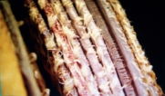  Plaque en luffa brut | 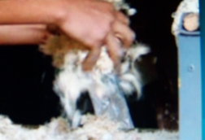  Malaxage manuel de la patte de luffa | 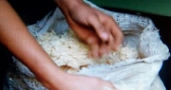  Luffa déchiqueté | 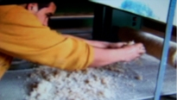  Aplanissement du luffa déchiqueté sur la table de la machine
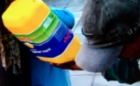  Plastiques, provenant des poubelles, recyclés en granulats (3). | 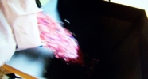  Granulés de 3 variétés de plastiques recyclés. | 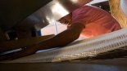  Nappe de coton éventuelle entrant dans la composition du panneau (3). | 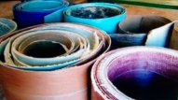  Rouleaux de luffa colorés.
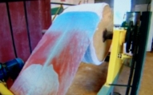  Rouleau de luffa (suite) | 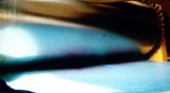  Rouleau de la machine à presser | 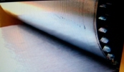  Rouleau de la machine (suite) | 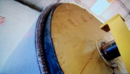  Rouleau de la machine (suite)
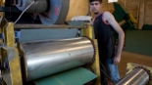  Machine pour presser les plaques (2). | 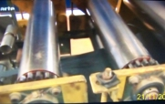 | 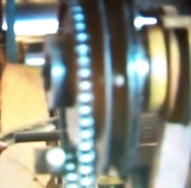 | 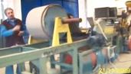
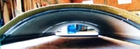  Toit en composite de luffa et plastique recyclé. | 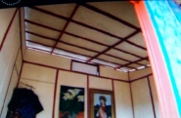  Intérieur d’une maison en panneaux de luffa et plastique recyclé. | 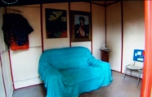  Intérieur d’une maison (suite). | 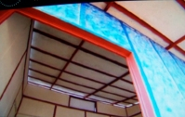  Intérieur d’une maison (suite).
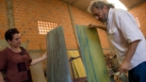  Pedro Padrós, l’architecte, qui a conçu la machine industrielle, démontre la force du matériel (4). | 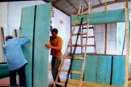  Montage de la maison. | 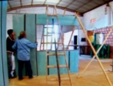  Montage de la maison (suite) | 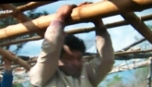  1er prototype de la maison, en extérieur
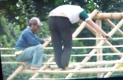 | 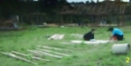 | 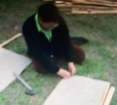 | 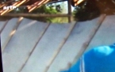
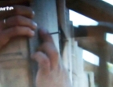 | 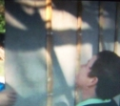 | 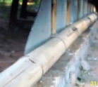 | 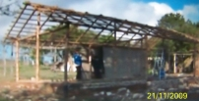
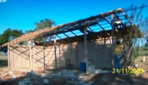 | 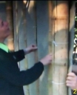 | 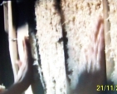 | 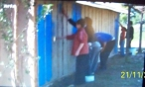

Elle a reçu un « Fellowship Ashoka » en 2001, pour l’aider 1) à poursuivre ses efforts visant à l'autonomisation des femmes rurales, 2) à créer des produits de luffa et 3) à mettre en place une micro-entreprise.
Utilisé normalement comme légume ou comme abrasif utilisé comme « épurateur » de la peau.
Palmier du genre Copernicia alba, atteignant jusqu’à 15 m de haut, présent au Brésil, en Bolivie, en Argentine, au Paraguay. http://fr.wikipedia.org/wiki/Copernicia_alba

